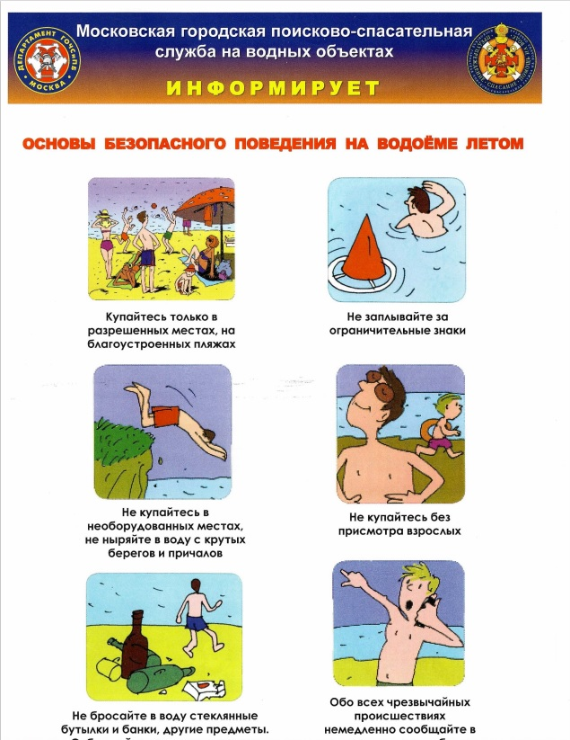

УВАЖАЕМЫЕ ОТДЫХАЮЩИЕ!
Безопасность жизни Вас и ваших детей на водоемах во многих случаях зависит ТОЛЬКО ОТ ВАС!
В связи с наступлением жаркой погоды, в целях недопущения гибели на водоемах в летний период Управление по ЮЗАО Департамента ГОЧСиПБ города Москвы обращается к Вам с убедительной просьбой: неукоснительно соблюдать правила поведения на природных и искусственных водоемах и помнить о последствиях их нарушения.
Чтобы избежать несчастных случаев при купании, необходимо соблюдать основные правила безопасности поведения на воде:
- не купайтесь и тем более не ныряйте в незнакомых местах и не заплывайте за буйки;
- не купайтесь в местах, где установлены предупреждающие плакаты о запрещении купания;
- не уплывайте на надувных матрасах или кругах далеко от берега;
- не купайтесь в нетрезвом виде;
- не устраивайте игры в воде, связанные с захватами рук, ног, сковывающими движение;
- обязательно научите плавать вашего ребенка, а находясь вблизи воды не оставляйте детей без присмотра.

